
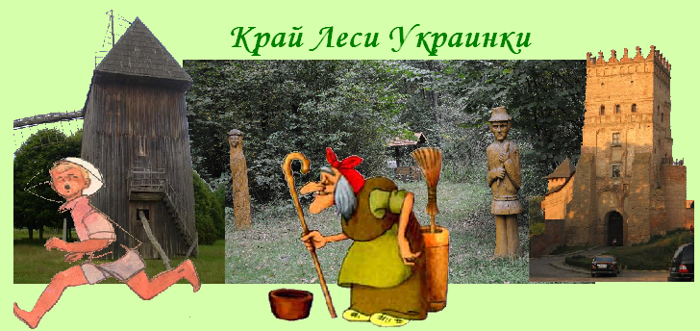
Однодневный тур
Ковель – Скулин – Колодежное – Переспа - Рокини - Луцк
1 день. Выезд из Киева.
2 день. Прибытие в Ковель. Встреча группы. Завтрак. Короткое знакомство с городом Ковелем.
Автобусная экскурсия «Родина Леси Украинки».
- Скулин. Живописное урочище Нечимное с озером в заповедном лесу описано Л. Украинкой в
поэме «Лесная песня». Здесь находилась усадьба, в которой юная Леся проводила летние месяцы в гостях у дяди Льва, прототип одного из персонажей знаменитой драмы-феерии. Именно от него Леся услышала много сказочных историй. Сейчас здесь небольшой музей и галерея деревянных скульптур.
- Колодежное. Посещение литературно-мемориального музея-усадьбы Леси Украинки.
- Переспа. Посещение старой ветряной мельницы, в которой расположилась частная коллекция старинных предметов быта.
- Рокини. Экскурсия по музею-скансену с/х Волыни, расположенному на территории местного
дендропарка. Здесь воссоздана жизнь волынских крестьян 19 века. На территории размещено 12 старых деревянных сооружений: церковь, мельница, кузница, белая и курная хаты, дворовые постройки. Экспонаты действующие, туристы могут воспользоваться всеми предметами. Обед.
Луцк.
- Посещение замка Любарта. Это уникальный памятник архитектуры, стены которого хранят
воспоминания о рыцарских турнирах, отважных боях и жертвенных подвигах.
- Обзорная экскурсия «Тайны древнего Луцка» познакомит туристов со столицей Волы-ни.
В ходе экскурсии туристы увидят музей-аптеку, дом с химерами, культовые сооружения, дом Косачей, где проживала Л. Украинка.
- СРК Адреналин-сити. Это уникальная территория развлечений, которая не имеет
аналогов на Западной Украине: кинотеатр, мини-футбол, картинг, теннис, роллердром, бадминтон, боулинг, детский автодром "Тачки-2", стрелковый клуб "Сич", мультимедийный тир, музей технического прогресса, детский игровой центр "Лимпопо".
Ужин. Трансфер на вокзал. Отправление в Киев.
3 день. Прибытие в Киев.
Стоимость тура в грн на 1 чел. при группе 25+2 – 695 грн + ж/д

В стоимость входит:
- Экскурсионное сопровождение.
- Транспортное обслуживание
- Питание трехразовое.
- В стоимость не входит: Ж/Д проезд, входные билеты и экскурсионные услуги в музеях.

Пожалуйста, цены перед заказом уточняйте!
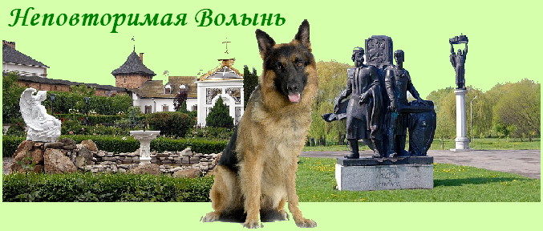
Двухдневный тур
Ковель – Колодежное – Переспа – Рокини – Луцк – Затурцы - Зимнее – Владимир-Волынский – Устилуг
1 день. Выезд из Киева.
2 день. Прибытие в Ковель. Встреча на вокзале. Завтрак. Короткое знакомство с городом.
Выезд на экскурсию «Родина Леси Украинки».
- Колодежное. Посещение литературно-мемориального музея-усадьбы Л. Украинки.
- Переспа. Посещение старой ветряной мельницы (по желанию)
- Рокини. Экскурсия по музею-скансену сельского хозяйства Волыни. Обед.
Луцк.
- Посещение замка Любарта.
- Обзорная экскурсия «Тайны древнего Луцка».
Поселение в гостиницу. Свободное время. Посещение СРК Адреналин-сити. Ужин.
3 день. Завтрак. Выселение из гостиницы.
Автобусная экскурсия «Неповторимая Волынь».
- Зимнее. Посещение древнего Святогорского монастыря, основанного в 1001 году князем
Владимиром. В состав комплекса входят Успенская церковь, участки оборонительных стен с пятью воротами и тремя угловыми башнями, надвратная башня-колокольня и трапезная с церковью.
- Владимир-Волынский. Один из старейших городов Украины, основанный в 988 г.оду князем
Владимиром, покорившим языческий город Ладомир. В ходе экскурсии туристы увидят культовые сооружения, среди которых выделяется древнейший на Волыни Успенский собор. Обед.
- Устилуг. Посещение пограничной заставы со служебными собаками и музея Игоря
Стравинского. Музей расположен в доме, который композитор построил по собственному проекту. Устилуг композитор называл «райским уголком для творчества».
- Затурцы. Посещение мемориального музея известного украинского историка и общественного
деятеля В. Липинского. Музей открыт в 2011 году в отреставрированном усадебном доме имения шляхтичей Липинских. Коллекцию личных вещей и документов удалось собрать благодаря родственникам, живущим за границей.
Возвращение в Луцк. Ужин. Отправление в Киев.
4 день. Прибытие в Киев.
Стоимость тура в грн на 1 чел. при группе 25+2 – 1400 грн + ж/д

В стоимость входит:
- Проживание в гостинице – 1 ночь
- Экскурсионное и транспортное сопровождение.
- Питание трехразовое.
В стоимость не входит: Ж/Д проезд, входные билеты и экскурсионные услуги в музеях.
Пожалуйста, цены перед заказом уточняйте!
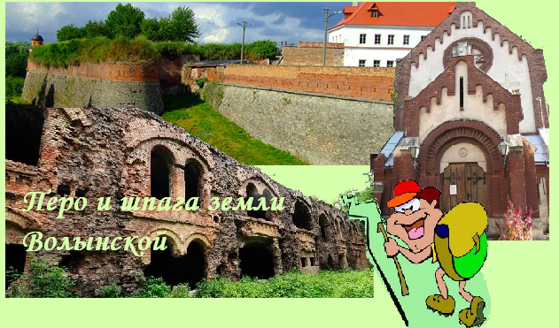

Двухдневный тур
Ковель - Колодежное – Переспа – Рокини – Луцк - Дубно – Тараканов - Пляшево – Берестечко
1 день. Выезд из Киева.
2 день. Прибытие в Ковель. Встреча на вокзале. Завтрак. Короткое знакомство с городом.
Выезд на экскурсию «Родина Леси Украинки».
- Колодежное. Посещение литературно-мемориального музея-усадьбы Л. Украинки.
- Переспа. Посещение старой ветряной мельницы (по желанию)
- Рокини. Экскурсия по музею-скансену сельского хозяйства Волыни. Обед.
Луцк.
- Обзорная экскурсия «Тайны древнего Луцка» с посещением замка Любарта.
Поселение в гостиницу. Свободное время. Посещение СРК Адреналин-сити. Ужин.
3 день. Завтрак. Выселение из гостиницы.
Автобусная экскурсия «Ровенский вояж».
- Тараканов. Форт 19 века для защиты границы. Масштабы строительства поражают:
специально был насыпан холм, строительные материалы брались со всей округи, проведена телефонная линия. Форт снабдили собственной пекарней, баней, больницей, церковью. Но построенное гениальное сооружение уже в 1900 году использовали как склады, позже как тюрьму.
- Дубно. Экскурсия по Дубенскому замку и дворцам. Обед.
- Берестечко, под которым произошла знаменитая битва: польская армия разбила казацкое
войско гетмана Хмельницкого после предательство крымского хана Ислама III Гирея.
- Пляшева. Посещение музея-заповедника Поле Берестецкой битвы.
Возвращение в Луцк. Ужин. Отправление в Киев.
4 день. Прибытие в Киев
Стоимость тура в грн на 1 чел. при группе 25+2 - 1400 грн + ж/д

В стоимость входит:
- Проживание в гостинице – 1 ночь
- Экскурсионное сопровождение.
- Транспортное обслуживание
- Питание трехразовое.
В стоимость не входит: Ж/Д проезд, входные билеты и экскурсионные услуги в музеях.
Пожалуйста, цены перед заказом уточняйте!
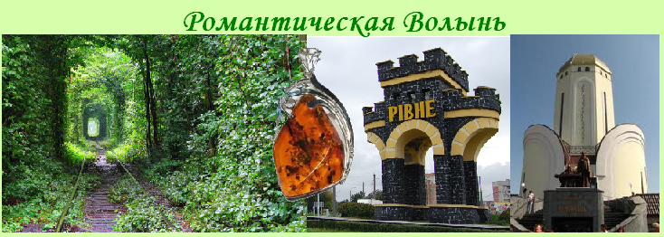 Двухдневный тур
Ковель - Колодежное – Рокини – Луцк – Олыка - Клевань – Ровно - Пересопница
1 день. Выезд из Киева.
2 день. Прибытие в Ковель. Встреча на вокзале. Завтрак. Короткое знакомство с городом.
Выезд на экскурсию «Родина Леси Украинки».
- Колодежное. Посещение литературно-мемориального музея-усадьбы Л. Украинки.
- Переспа. Посещение старой ветряной мельницы (по желанию)
- Рокини. Экскурсия по музею-скансену сельского хозяйства Волыни. Обед.
Луцк.
- Обзорная экскурсия «Тайны древнего Луцка» с посещением замка Любарта.
Поселение в гостиницу. Свободное время. Посещение СРК Адреналин-сити. Ужин.
3 день. Завтрак. Выселение из гостиницы.
Автобусная экскурсия «Романтическая Волынь».
Клевань.
Осмотр культовых сооружений и замка, заложенного. князем Ф. Чарторыйским на месте древнерусского городища. Посещение «Тоннеля любви», который называют перголу (естественную ограду из деревьев или кустов). Она выросла над железнодорожными путями рядом со станцией "Клевань" совершенно необычным образом.
Ровно.
Знакомство с историей и архитектурным обликом города. Посещение Музея янтаря, который открыт на базе ровенской янтарной фабрики - предприятия "Бурштын Украины". Размещен музей в особняке XX в. Обед.
Пересопница.
Древнее село Пересопница известно как место создания Переспоницкого Евангелие, украинского духовного и культурного памятника, одного из национальных символов, на котором присягают на верность народу президенты Украины. В 2011 г. открыт культурно-археологический центр «Пересопница», который включает Музей Первокниги и реконструированный фрагмент древнерусского городища «Княжий град».
Возвращение в Луцк. Ужин. Отправление в Киев поездом 98 в 22-26
4 день. Прибытие в Киев в 5-50.
Стоимость тура в грн на 1 чел. при группе 25+2 - 1400 грн + ж/д

В стоимость входит:
- Проживание в гостинице – 1 ночь
- Экскурсионное и транспортное сопровождение.
- Питание трехразовое.
В стоимость не входит: Ж/Д проезд, входные билеты и экскурсионные услуги в музеях.

Пожалуйста, цены перед заказом уточняйте!

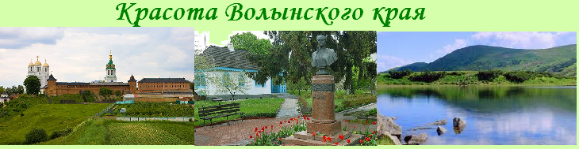
Трехдневный тур
Вариант 1 - Ковель – Шацкий Национальный парк – Колодежное – Луцк – Затурцы - Зимнее – Владимир-Волынский - Устилуг
1 день. Выезд из Киева поездом.
2 день. Прибытие в Ковель. Встреча группы. Завтрак. Короткое знакомство с городом.
Выезд на экскурсию «Голубоглазая Волынь» - посещение Шацкого Национального парка:
- Озера – Черное, Люцимер, Свитязь, Пулемецкое, Соминец.
- Петропавловский монастырь, деревянная старинная церковь.
- Экспериментальная база физ-мех института АН – осмотр радиотелескопического устройства.
Поселение на турбазе. Обед. Отдых на озерах. Ужин..
3 день. Завтрак. Выезд на автобусную экскурсию «Родина Леси Украинки».
- Колодежное. Посещение литературно-мемориального музея-усадьбы Л. Украинки.
- Переспа. Посещение старой ветряной мельницы
- Рокини. Экскурсия по музею-скансену сельского хозяйства Волыни. Обед.
Луцк.
- Посещение замка Любарта.
- Обзорная экскурсия «Тайны древнего Луцка».
Поселение в гостиницу. Свободное время. Посещение СРК Адреналин-сити. Ужин.
4 день. Завтрак. Выселение из гостиницы.
Автобусная экскурсия «Неповторимая Волынь».
- Зимнее. Посещение древнего Святогорского монастыря, основанного в 1001 году князем
Владимиром. В состав комплекса входят Успенская церковь, участки оборонительных стен с пятью воротами и тремя угловыми башнями, надвратная башня-колокольня и трапезная с церковью.
- Владимир-Волынский. Один из старейших городов Украины, основанный в 988 г.оду князем
Владимиром, покорившим языческий город Ладомир. В ходе экскурсии туристы увидят культовые сооружения, среди которых выделяется древнейший на Волыни Успенский собор. Обед.
- Устилуг. Посещение пограничной заставы и музея Игоря Стравинского. Устилуг
композитор называл «райским уголком для творчества».
- Затурцы. Посещение мемориального музея деятеля В. Липинского, открытого в 2011 году.
Возвращение в Луцк. Ужин. Отправление в Киев.
5 день. Прибытие в Киев
Стоимость тура в грн на 1 чел. при группе 25+2 - 2080 грн + ж/д
В стоимость входит:
- Проживание в гостинице – 2 ночи
- Экскурсионное сопровождение.
- Транспортное обслуживание
- Питание трехразовое.
В стоимость не входит: Входные билеты, ж/д проезд
Пожалуйста, цены перед заказом уточняйте!

Вариант 2
Ковель – Шацк – Шацкий Национальный парк – Колодежное – Луцк – Дубно – Тараканов – Пляшево - Берестечко

